中科院空间应用工程与技术中心简介

载人航天工程是当今世界高新科技发展水平的集中展示，也是衡量一个国家综合国力的重要标志。1992年我国启动的载人航天工程是继“两弹一星”之后，又一个国家重大科技工程，也是我国航天事业创立以来规模最庞大，系统最复杂，可靠性和安全性要求最高的航天工程。20年来我国载人航天工程坚持高起点、瞄准高目标，用较短的时间突破并掌握了载人航天的多项关键技术，国际影响力不断扩大。
作为工程三大发起部门之一——中国科学院在载人航天工程立项之初即牵头负责空间应用系统。1993年中科院党组研究决定组建“中国科学院空间科学与应用总体部”（以下简称总体部）非法人单元，负责空间应用系统工程组织管理及总体技术研究。1993年至2003年，总体部挂靠空间科学与应用研究中心，独立运行。2003年至2010年，总体部挂靠光电研究院，独立运行。20年来，总体部有效组织全国众多承研单位，充分利用“神舟”系列飞船以及“天宫一号”空间实验室的实（试）验支持能力开展了一大批空间科学与应用项目，研制的众多有效载荷产品圆满完成了历次飞行试验任务。同时在地球环境监测、空间天文、空间生命、空间材料、空间环境监测与预报、微重力流体物理等空间科学领域取得一大批具有重大价值的空间科学与应用成果。众多技术与成果在相关业务卫星中得到了推广应用，极大地提升了我国空间科学发展水平，为我国经济建设、科技发展、国家安全、社会进步作出了积极贡献。
2010年11月，中科院党组决定在总体部的基础上成立中国科学院空间应用工程与技术中心（筹）。中心代表中国科学院牵头负责载人航天等重大科技应用系统方面的总体管理和技术集成。具体包括组织协调相关科研力量，开展空间应用系统的战略研究、总体规划、系统总体设计、总体计划与管理、系统总体集成、系统总体测试、总体支撑保障、在轨运行和应用等工作。同时中心还负责协助管理中科院承担的载人航天工程各大系统协作配套任务。
2012年8月，中央机构编制委员会办公室批复同意成立中科院空间应用工程与技术中心，这是我院唯一一个以组织完成国家重大科技专项工程任务而建立的研究所。自成立以来，中心坚持以建设国内一流、国际著名的空间总体机构，建设空间站空间应用系统等重大任务的龙头与核心为目标，坚持统筹工程管理和科学研究的协调发展，着力加强中心战略研究规划、总体设计、总体计划与管理、总体支撑保障等能力建设，努力推进中心跨越发展。
根据中心建设发展以及工程任务进展需求，中心设立综合办公室、工程处、科技处、人事教育处、质量标准处、财务处、条件保障处等7个职能管理部门，设立系统工程部、专业技术部、战略发展部、可靠性保障中心4个科研及任务支撑部门。其中系统工程部下设系统设计研究室（并行设计与仿真实验室）、集成测试研究室（空间软件评测中心）、有效载荷运控中心；专业技术部下设电子信息技术研究室、结构热控技术研究室、综合保障技术研究室；战略发展部下设战略规划研究室、空间探索研究室、数据利用中心。

空间应用中心组织结构图
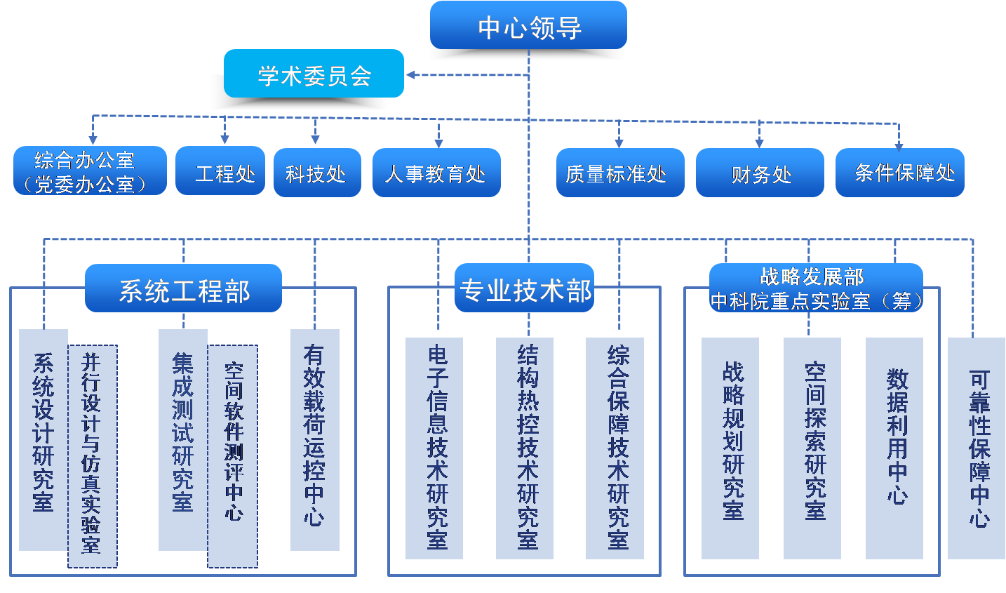
截至2013年2月，中心共有在职职工186名，其中中国科学院院士1名、正高级专业技术人员25名，副高级专业技术人员70名。在职职工中共有中共党员89名。共有在读研究生67名，其中博士生12名，硕士生55名。目前，中心已获得信息与通信工程、计算机科学与技术、航空宇航科学与3个硕士学位授权一级学科培养点和计算机技术、电子与通信工程2个全日制工程硕士专业学位培养点。拥有计算机科学与技术、信息与通信工程2个博士招生专业。
20载凝聚辉煌，空间应用中心（总体部）自成立以来，获国家科技进步特等奖1项、一等奖1项，全军武器装备科技进步一等奖4项、二等奖15项、三等奖7项。1次被授予全国五一劳动奖状，1次被授予“中国青年五四奖章集体”，2次被表彰为载人航天突出贡献集体。共有5人获全国五一劳动奖章，1人获中国青年五四奖章，29人次获“载人航天突出贡献个人”荣誉称号，3人获曾宪梓载人航天基金奖。
空间应用中心拥有雄厚的师资力量、强大的科研支撑、优越的学术氛围、舒适的生活条件。中心所招收研究生全部为公费名额，免收学费、住宿费等一切杂费并实施“研究助理”、“教学助理”、“管理助理”及奖学金制度。2013年空间应用中心预计招收20名硕士研究生（信号与通信处理专业、计算机应用技术专业、飞行器设计专业、管理科学与工程专业、计算机技术专业、电子与通信工程专业），目前尚有调剂名额，欢迎符合《调剂通知》要求的考生踊跃报名。

